INFORME DE GESTORIAS DEL DIP. GERARDO ABRAHAM AGUADO GÓMEZ, CORRESPONDIENTE AL SEGUNDO AÑO DE EJERCICIO CONSTITUCIONAL DE LA LXI LEGISLATURA

JUNIO

SE REALIZÓ COMO CADA MES, LA ENTREGA DE 200 DESPENSAS A IGUAL NÚMERO DE BENEFICIARIOS EN LAS COLONIAS ABASTOS, AVIACIÓN, BOCANEGRA, CAROLINAS, CENTRO, DIVISIÓN DEL NORTE. (LA RELACIÓN DE LOS BENEFICIARIOS SE ENCUENTRA EN EL MÓDULO DE GESTIÓN).

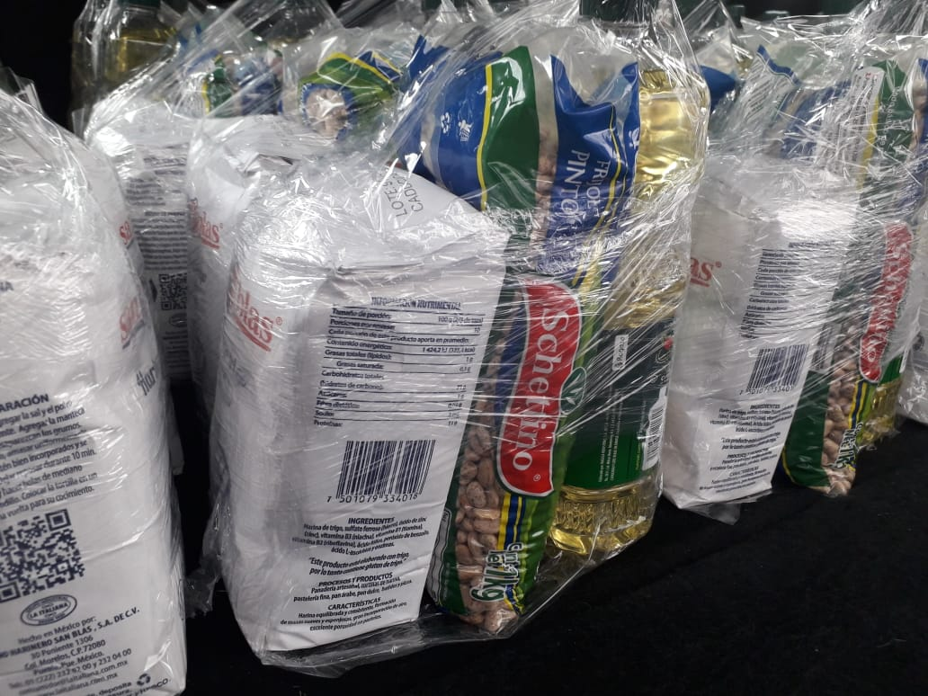

POR MOTIVO DE LAS GRADUACIONES SE APOYO CON MIL CILINDROS PERSONALIZADOS A MODO DE RECUERDO.

